**Prezentacja robotów marki REECO na dwóch ważnych europejskich targach branży elektronicznej**

**Grupa RENEX weźmie udział w dwóch wydarzeniach branżowych, prezentując swoje rozwiązania w zakresie automatyzacji lutowania. Podczas targów AMPER 2025 w Czechach oraz InnoElectro 2025 na Węgrzech odwiedzający będą mogli zobaczyć w akcji robota lutowniczego REECO z transportem krawędziowym.**

W dniach 18–20 marca 2025 roku, podczas 31. edycji Międzynarodowych Targów Elektrotechniki i Elektroniki AMPER w Brnie, Grupa RENEX, we współpracy z firmą E-Tronics, zaprezentuje robota lutowniczego marki REECO z systemem transportu krawędziowego. Następnie, od 8 do 10 kwietnia 2025 roku, to samo rozwiązanie zostanie przedstawione na targach InnoElectro 2025 w Budapeszcie, na stoisku E10, we współpracy z lokalnym partnerem – firmą ATT.

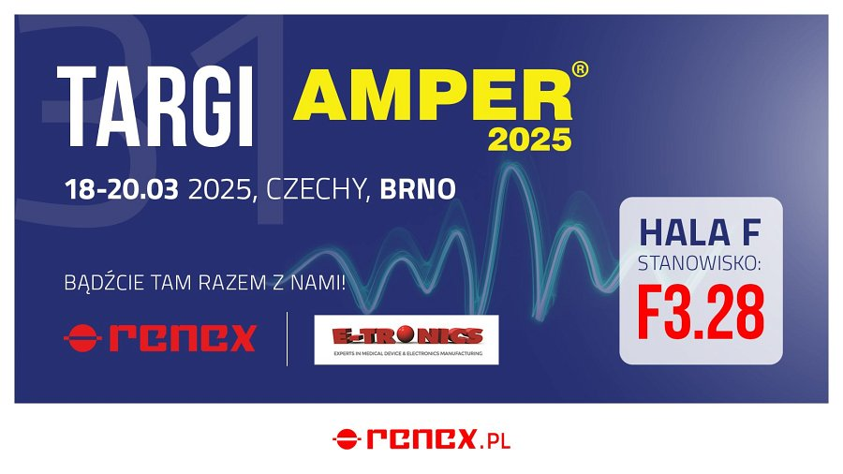

[Robot lutowniczy REECO](https://sklep.renex.pl/produkty/urzadzenia-produkcyjne/roboty-przemyslowe/roboty-reeco-do-lutowania-i-dozowania,2,29382?srsltid=AfmBOopaKUSv9hBjWMBnOPLSUWshDaJpDIyPSLIBhwB-V1DWvsALEPpO) to zaawansowane rozwiązanie dedykowane automatyzacji procesów montażu w przemyśle elektronicznym. Dzięki zastosowaniu transportu krawędziowego, robot pozwala na płynne i precyzyjne operacje lutownicze w środowisku produkcyjnym. Jego modułowa konstrukcja oraz programowalne parametry zapewniają elastyczność w dostosowaniu do różnych potrzeb technologicznych. Urządzenie pozwala na zwiększenie wydajności linii produkcyjnych, minimalizację błędów oraz poprawę jakości i powtarzalności lutowania.

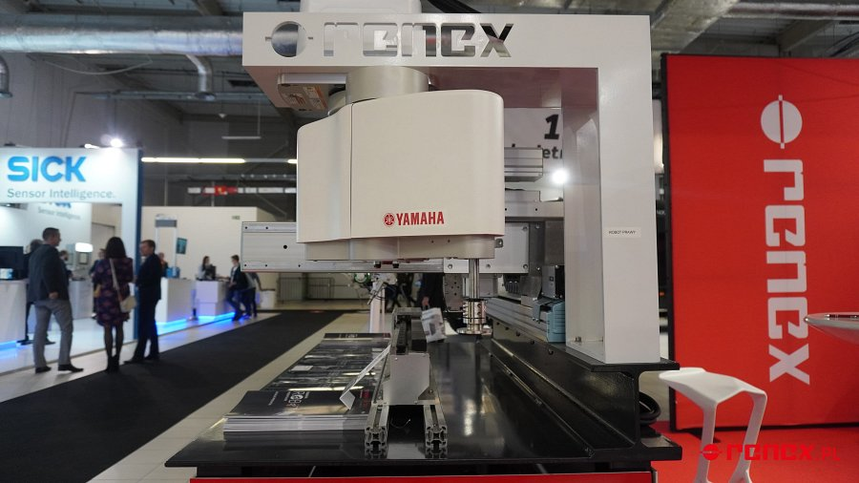

Oba wydarzenia stanowią istotne punkty w kalendarzu branży elektronicznej. Targi AMPER to jedno z najważniejszych spotkań specjalistów w Europie Środkowo-Wschodniej, gromadzące producentów, dystrybutorów i ekspertów technologicznych, natomiast InnoElectro to kluczowe wydarzenie branży elektronicznej na Węgrzech, skupiające innowatorów oraz dostawców nowoczesnych technologii. Uczestnicy obu targów będą mieli okazję zapoznać się z działaniem robota [REECO](https://reeco.info/), skonsultować się z ekspertami oraz uzyskać szczegółowe informacje na temat optymalizacji procesów produkcyjnych. Grupa RENEX zaprasza do odwiedzenia stoisk podczas obu wydarzeń, aby osobiście przekonać się o możliwościach robotów REECO i skorzystać z wiedzy specjalistów.